Министерство образования Республики Беларусь

Учреждение образования

БЕЛОРУССКИЙ ГОСУДАРСТВЕННЫЙ УНИВЕРСИТЕТ

ИНФОРМАТИКИ И РАДИОЭЛЕКТРОНИКИ

Факультет компьютерного проектирования

Кафедра проектирования информационно-компьютерных систем

Отчет

по лабораторной работе №2

на тему:

**РАЗРАБОТКА ТАБЛИЦ И ОГРАНИЧЕНИЙ**

|  |  |  |
| --- | --- | --- |
| Проверила | _______________ | Д.И. Коваленко |
|  |  |  |
|  | (подпись) |  |
| Выполнила | _______________ | У.А. Колосович |
|  | (подпись) | группа №914301 |

Минск, 2022

### Цель практической работы

Изучить способы создания, изменения и удаления таблиц. Получить навыки использования приложения " SQL Server Management Studio " для создания, удаления и изменения структуры таблиц. Изучить SQL-операторы для работы с таблицами и индексами. Изучить используемые в SQL Server типы ограничений. Получить навыки использования программы " SQL Server Management Studio " для создания, изменения и удаления ограничений. Изучить SQL-операторы для работы с ограничениями.

Таблица базы данных приведены на рисунке 1.

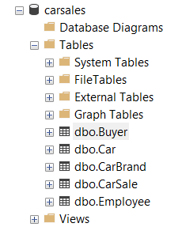

Рисунок 1 – перечень таблиц базы данных

На рисунках 2 и 3 приведены таблицы с перечнем столбцов.

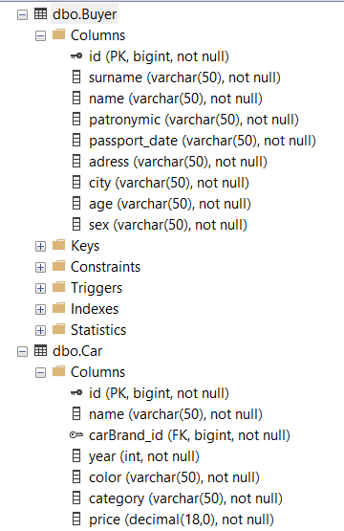

Рисунок 2 – Перень столбцов в таблицах покупатель и машины

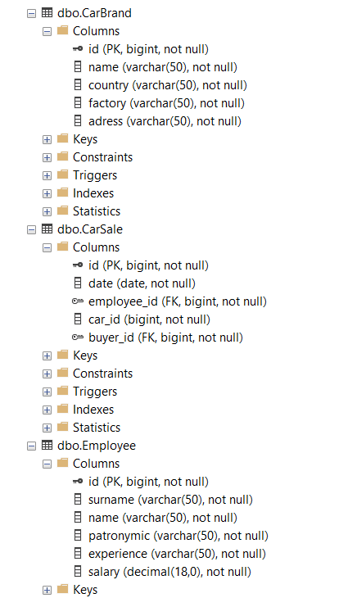

Рисунок 3 – Перечень столбцов в таблицах бренд машины, продавец и продажи машин

Окно ограничений внешних ключей (создание) и перечень ключей для каждой таблицы приведено на рисунке 4.

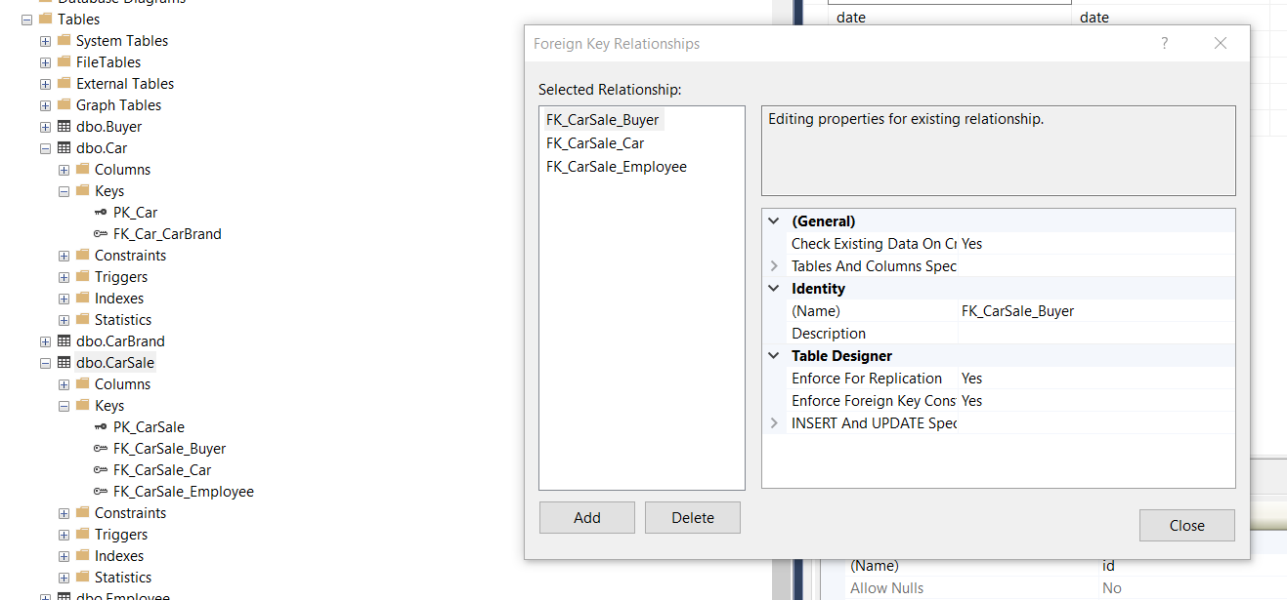

Рисунок 4 – Окно ограничений внешних ключей (создание) и перечень ключей для каждой таблицы

На рисунках 5, 6, 7, 8 и 9 приведены заполненные таблицы.

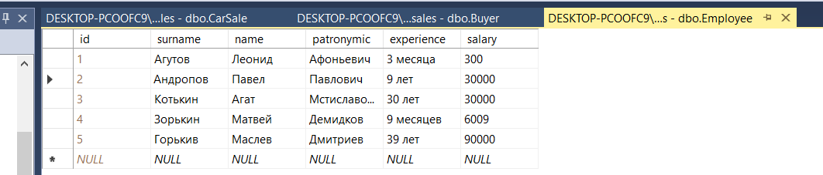

Рисунок 5 – Таблица работников

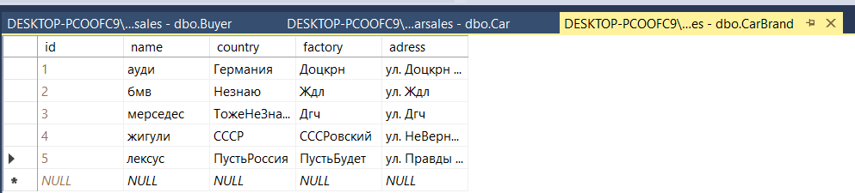

Рисунок 6 – Таблица бренда машин

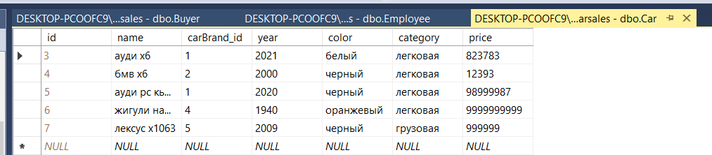

Рисунок 7 – Таблица машин

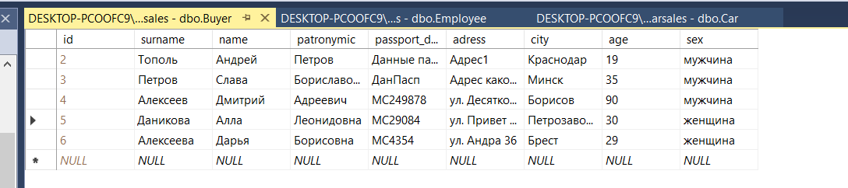

Рисунок 8 – Таблица покупателей

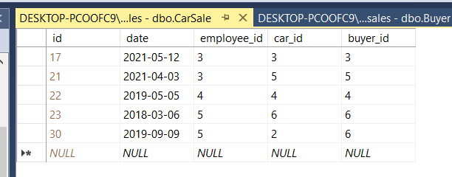

Рисунок 9 – Таблица продаж автомобилей

На рисунке 10 приведена диаграмма базы данных.

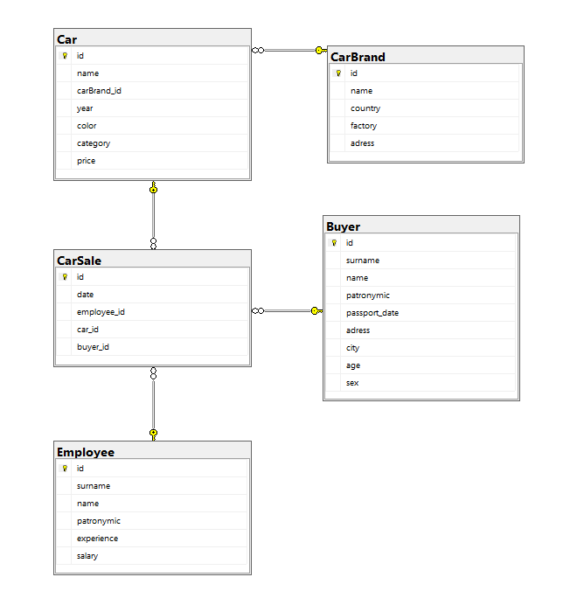

Рисунок 10 – Диаграмма базы данных